
MakingMovies goes Darwin
Doe mee!
Was jouw vroegste voorouder een strijdlustig hoopje cellen of een pienter blaadje sla? Kregen vissen pootjes of landdieren vinnen? Leek de eerste mens op je leerkracht PAV? En hoe zullen planten en dieren er in de toekomst uitzien?
De evolutie geeft je miljoenen jaren aan inspiratie, aan jou om er een leuk filmpje van te maken en kans te maken op één van de mooie prijzen!
De wedstrijd loopt van 30 maart tot 30 augustus 2009. De prijsuitreiking vindt plaats op 26 september 2009 in het Museum voor Natuurwetenschappen.
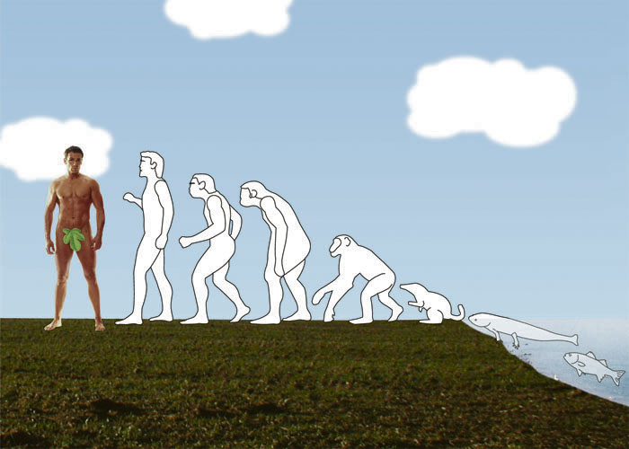
Hoe neem je deel?
Maak een filmpje van maximum 5 minuten over (een onderdeel van) de evolutie, en stuur het in voor 30 augustus 2009.
Je filmpje zal door een professionele jury worden beoordeeld op originaliteit en creativiteit, maar zorg ook dat je inhoud strookt met de Evolutieleer!

Prijzen
Er zijn verschillende prijzen te winnen, met een totale waarde van € 2150:
- 2 weekends naar Parijs voor 2 personen, met Thalys en één overnachting in het New Hotel Charlemagne
- 4 retourtickets Parijs van Thalys
- 2 Panasonic SDR-H20 videocaemera’s
- 2 Apple Ipod Nano 16GB
- 10 Nintendo DS spelletjes “Red de aarde: Bewcherm het Eiland”
- Publieksprijs: 1 videocamera Panasonic SDR-H20, aangeboden door het project Wetenschapscommunicatie & Evolutietheorie (UGent)

